Татарстан Рспубликасы Түбән Кама муниципаль районы башкарма комитетының
«Мәктәпкәчә мәгариф идарәсе» муниципаль бюджет учреждениясе
«Гомүми үстерелешле 45 нче балалар бакчасы».

Тема:”Яшь сәүдәгәрләр”
(Уйный – уйный үсәбез проекты буенча ”Яшелчәләр” темасын йомгаклау эшчәнлегенә конспект )

Төзеде:
татар теле тәрбиячесе
Фаттахиева Г.Ш.

Түбән Кама, 2012.
Тема: ”Яшь сәүдәгәрләр”
Зурлар төркеме: 5-6 яшь

Максат: Заман технологияләрен кулланып үзара һәм зурлар белән көндәлек тормышта аралашырга өйрәтү.
Бурычлар:
1. Сүз байлыгын ныгыту. 2.Гади деалогта катнаша белү, сүзләрне отып калу (ныгыту) аша хәтер, зиһен үстерү. 3. Бер-береңә карата дустанә мөнәсәббәт, ярдәмләшү кебек сыйфатлар тәрбияләү.
Берләшкән белем бирү өлкәләре: аралашу, танып белү, физкультура, иҗат, социальләштерү.
Алдан эшләнелгән эш: яшелчә исемнәрен, сыйфатын өйрәнү, рәсемнәр карау, җырлы – биюле уен өйрәнү” Бар матур бакча”
Актив сүз: нинди?
Җиһазлау: муляжлар, карта, эш дәфтәрләре, проектор, экран, аудиоязма, пиктограмма, рәсемнәр.
Эшчәнлек структурасы:
1.Оештыру өлеше:-”Хәерле көн” дүрт юллыгын кабатлау; -Казанга сәяхәт ситуациясе тудыру, карта белән танышу -2мин;
2.Төп өлеш:
-Таратма пиктограммалар белән җөмлә төзү; - 3мин - Д/у: ”Нинди?” - 2мин -Тактада рәсем буенча эш; -3мин - Д/у: ”Әйе,юк” 2 мин - Җырлы-биюле уен: “Бар матур бакча”- 4мин - Дәфтәрләр белән эш; -4мин - Д/у “Сатып ал” -4мин
3.Йомгаклау өлеше. - Д/у: “Бер һәм күп” -1мин

Балалар белән шәхси эш: Эшчәнлек барышында
1.Оештыру өлеше Александра, Алмаз 2.Төп өлеш: -Таратма пиктограммалар белән җөмлә төзү. - Д/у: ”Нинди?” Һәр баладан сорап чыгу. -Тактада рәсем буенча эш. - Д/у: ”Әйе,юк” һәр баладан сорау - Җырлы-биюле уен: “Бар матур бакча”- 4мин - Дәфтәрләр белән эш. - Д/у “Сатып ал” .
Эшчәнлек барышы.

-Исәнмесез балалар! –Исәнмесез. -Хәлләрегез ничек балалар? –Әйбәт. Рәхмәт.
-Хәерле көн балалар ! –Хәерле көн.
Хәерле көн кояш! Хәерле көн агачлар! Хәерле көн кошлар! Хәерле көн дуслар!
-Дети, сегодня я с вами хочу поиграть. А вы хотите? - (Әйе).
Мы сегодня с вами будем молодыми бизнесменам. А вы знаете кто такие бизнесмены? (Дөрес) У вас у каждего есть свой магазин, встаньте, пожалуйста около своих магазинов. Вы все продаете овощи. Магазины у вас пустые, поэтому мы едим за товароми из Нижнекамска в Казань. Есть у нас карта чтобы мы не заблудились, а на карте есть остоновки и на каждой остоновке задании, мы должны их решить. А каждый правильный ответ оценивается с фишками.
Поехали.
У бизнесменов есть свой любимый товар. Ваш товар это -овощи. Что вы любите уважаемые бизнесмены? Какой у вас любимый овощ. На первой остановке мы должны составить предложения. (работа с пиктограммами)
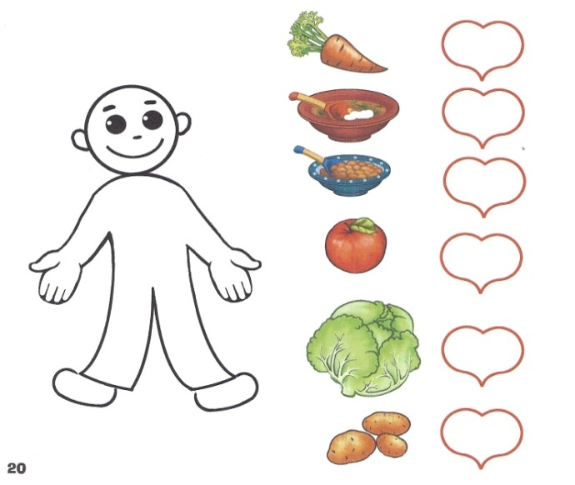
-Мин яшел кыяр яратам. (кишер, бәрәңге, кәбестә, помидор)
Каждый бизнесмен очень хорошо знает качество товара. Он должен продовать свежие, хорошие овощи. В следующей остоновке мы должны выбирать овощ для продажи в своем магазине. (отвечаем на вопрос “нинди?”) Д/у: ”Нинди?”
-Нинди кыяр? (зур, бәләкәй, чиста, тәмле, пычырак, әйбәт, яшел).
Әфәрин! Молодцы! Теперь мы будем знать что наши бизнесмены будут продавать в своих магазинах свежие, хорошие, крупные , чистые овощи. (поехали дальше)
Кроме этого каждый бизнесмен должен знать где выращивали этот овощ. На следующей остановке мы бизнесмены решим этот вопрос. Смотрите на рисунок в доске. Что вы видите?
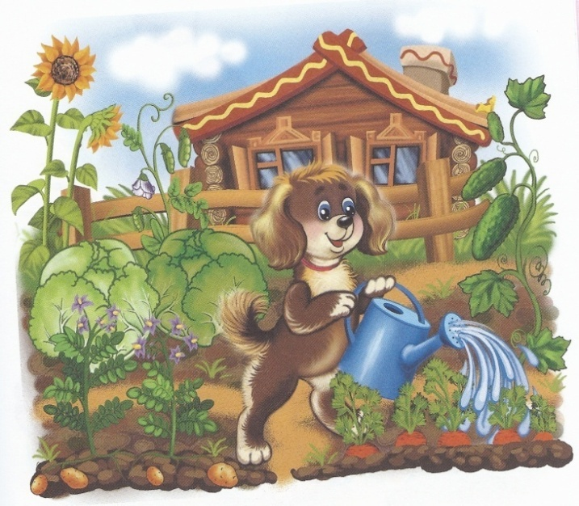
-Бу нәрсә? -Бу бакча.
-Бакча нинди? -Бакча зур, матур, чиста.
–Бакчада нәрсәләр үсә? –Бакчада кыяр (кишер, бәрәңге, кәбестә, помидор) үсә.
Балалар бакчада нәрсәләр үсә вы знаете. Давайте поиграем в такую игру: я буду называть разные предметы, а вы внимательно слушайте. Если я назову то, что растет в огороде, вы отвечаете «әйе», если же то, что в огороде не растет, вы скажете «юк». Кто ошибется, тот выходит из игры.
Игра: “Әйе, юк”.
(кыяр, алма, суган, кишер, груша, бәрәңге, слива, помидор, лимон, кәбестә)
Молодцы! Әфәрин! Наши бизнесмены будут продавать нашу продукцию.
На следующей остановке давайте поиграем.
Җырлы-биюле уен. “Бар матур бакча”.
Балалар түгәрәктә җырлап йөриләр, сүзләргә туры килгән хәрәкәтләрне күрсәтәләр. Чакырылган персонаж уртага чыгып бии, балалар кул чабалар. Соңыннан ике бала “капка” ясап басалар, калганнары бер-бер артлы “капкадан” чыгып китәләр.
1)Бар матур бакча,
Анда кишер үсә. (түгәрәктә йөриләр)
Менә шундый кишер зур, (хәрәкәт белән
Менә шундый кечкенә. күрсәтәләр)
Кушымта:
Кишер, кишер, кил әле, (1 бала “кишер”
Биеп, биеп кит әле. уртага чыга, бии)
Әллә-лә,әллә-лә, (балалар
Биеп, биеп кит әле кул чабалар)
2) Бар матур бакча,
Анда алма үсә. (түгәрәктә йөриләр)
Менә шундый алма зур, (түгәрәктә йөриләр)
Менә шундый кечкенә. күрсәтәләр)
Кушымта:
Алма, алма, кил әле, (1 бала “алма”
Биеп, биеп кит әле. уртага чыга, бии)
Әллә-лә, әллә-лә, (балалар
Биеп, биеп кит әле. кул чабалар)
3) Шофер, шофер, кил әле, (1 бала “шофер”
Биеп, биеп кит әле. уртага чыга, бии,
Әллә-лә, әллә-лә, балаларны “капкадан”
Биеп, биеп кит әле. алып чыгып китә)

Дети, бизнесмены очень хорошо должны считать . На следующей остановке вы должны ответить на вопрос «сколько?», «ничә?»
А я с Акбаем будем слушать ваши ответы. (откройте тетради)
Работа с тетрадями, (индивидуально на доске).
-Ничә кишер? Дүрт кишер.
-Ничә ...?
Д\У ”Бер һәм күп” (кыяр-кыярлар, бәрәңге-бәрәңгеләр...)
Молодцы! Экономные бизнесмены, хорошо считаете.
Продолжаем наш путь. Следующая наша остановка Казань. Уважаемые бизнесмены теперь вы знаете что нам нужно, какое количество и качество. Я директор . Купите овощи.
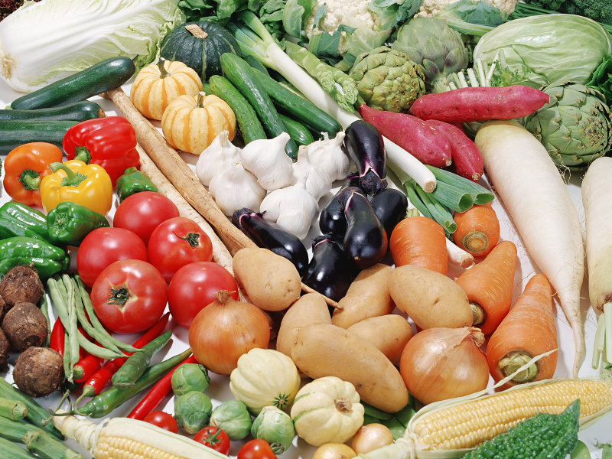

-Исәнмесез, Гөлчәчәк Вәлиевна!
-Исәнмесез, Рома! Нәрсә кирәк?
-Бир миңа кыяр.
-Нинди кыяр?
-Яшел кыяр.
-Ничә кыяр?
-Биш кыяр.
-Мә Рома, биш , яшел кыяр.
-Рәхмәт. Саубулыгыз.
Дети, вы теперь хорошие бизнесмены: знаете что вам нужно, знаете считать, можете определить хороший товар от плохого.

